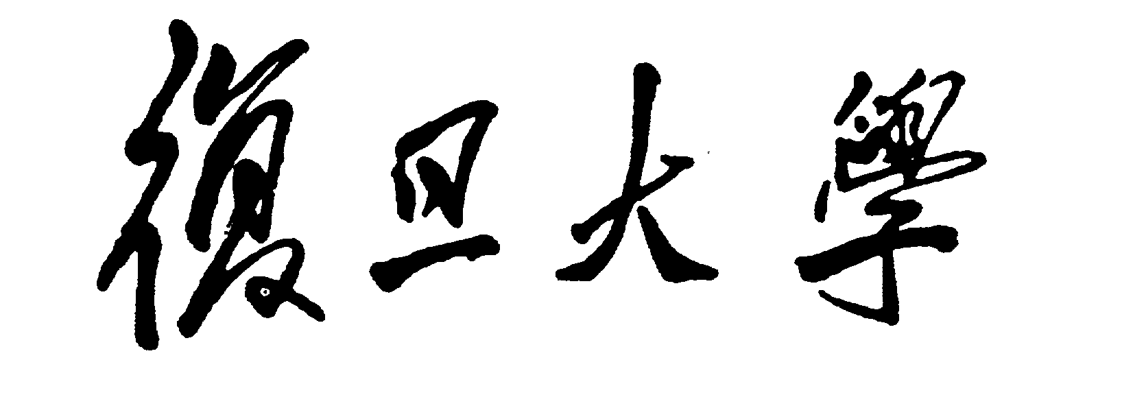



本科生课程论文

高性能文件服务器系统设计

课程名称： 系统程序设计 | 课程代码： SOFT130024.01
姓 名： 宣子涛 | 学 号： 18302010015
学 院： 软件学院 | 专 业： 软件工程

摘 要
随着时代的发展，文件服务器系统作为互联网的基础设施，人们对其性能和并发量提出了越来越高的要求。一个高性能的文件服务器系统可以同时为全国众多用户提供服务，为人们的生活带来便捷。排除网络带宽的限制，服务器性能主要有两大限制因素：服务器的CPU负载和磁盘I/O写入速率上限。CPU负荷是多线程文件服务器性能提高的主要限制因素，而磁盘I/O写入速率是I/O多路复用文件服务器性能提高的主要限制因素。本文将设计实验证明以上两点，并结合上述两种实现，采用多线程I/O复用服务器模型，将I/O复用技术与多线程结合在一起，平衡服务器的CPU负荷和磁盘I/O写入速率的限制，尽可能充分地利用这两种有限的资源，提高文件服务器的性能。此外，本系统将使用mmap存储映射I/O代替传统的write，从而进一步提高服务器性能。
备注：本文提供了全套代码和原始实验截屏等，本文中使用的实验数据图在原始实验结果的基础上进行了整理和分析。具体目录结构和代码使用说明请见readme。

关键词：高性能文件服务器系统；epoll；线程池；存储映射

目 录

摘 要 2
第1章 绪 论 4
1.1 设计总体目标 4
1.2 已有方案调研 4
1.2.1 技术模型 4
1.2.2 实例——Redis服务器 6
1.3 总体设计方案及概述 6
1.3.1 系统总体架构设计 6
1.3.2 测试设计 7
第2章 各模块设计 8
2.1 协议 8
2.2 单线程、多线程与线程池 9
2.2.1 单线程 9
2.2.2 多线程 9
2.2.3 线程池 11
2.3 I/O多路复用技术（select与epoll） 11
2.3.1 select 11
2.3.2 epoll 12
2.4 数据拷贝 15
结 论 16

第1章 绪 论

1.1 设计总体目标
有多种指标可以用于评价一个文件服务器的优劣，如性能、稳定性（接受客户请求的成功率）、安全性、普适性（支持多种文件格式或编码）等。其中，在日常使用中，对终端用户影响最大且广泛的指标是服务器的性能。因此，本篇文章和系统设计将暂时忽略其他评价文件服务器优劣的指标，专注于服务器性能的提高。
总体上说，可以从两个角度评价一个服务器的性能优劣：吞吐量（TPS）和响应时间。本系统将尝试兼顾这两个指标的优化，从而实现服务器性能的提高，并在双核4GB的服务器上运行该系统。

1.2 已有方案调研
在已有方案调研中，将先介绍几种文件服务器系统实现中可能使用的技术模型，而具体的实现案例无非是对这些技术模型进行选择性的使用并做出一些独特的优化。在介绍完普适性的技术模型后，会再就一个具体实现实例进行分析。

1.2.1 技术模型
服务器在处理客户端请求时，可以根据同一时间可以处理的用户数分为单线程和多线程。其中，“顺序服务器”模型是单线程模式的一种最简单的实现，还有一种实现是“并发服务器”模型；采用多线程模式的可以称为“并行服务器”。
1.2.1.1 “顺序服务器”模型
顺序服务器在任何给定时刻都只能处理一个客户端，且只有在完成了一个客户端请求的所有任务后，服务器才会监听套接字上的新客户端。当多个客户端同时尝试连接到该服务器时，服务器会按照顺序，在处理完一个客户端的请求后再处理新的请求。这显然会导致服务器的响应时间长，数据吞吐量低下。显然，任何现代的高性能文件服务器的实现都不可能采用“顺序服务器”模型，而且这是一种不可拓展的策略，顺序服务器的应用不可能拓展到非常轻的负载之外。然而，作为一个理解的基线和比较的基准，还是有对它进行介绍的意义的。
1.2.1.2 “并行服务器”模型
改善“顺序服务器”模型性能劣势的一种方案是使用“并行服务器”模型。并行服务器可以通过创建新线程的方式，同时处理多个到来的客户端请求。
其中最简单的一种实现方式是为每一个到来的客户端创建一个新线程（直到CPU资源耗尽为止），而在该线程执行完客户端请求后，立刻销毁该线程。尽管就现代服务器和操作系统而言，线程在资源使用方面是相当高效的，但如前所述的最简单实现方式仍会给某些工作负荷带来挑战。想象这样一个场景，其中许多客户端同时连接，并且某些连接会话是会长期存在的，这意味着服务器中可能同时有多个线程处于活动状态。创建和销毁太多线程会消耗大量内存和CPU时间，无谓地增加服务器的负荷并导致服务器性能的下降（我会在后文中进行实验证明这一点）。此外，这还会导致服务器很容易成为DoS攻击的目标——同时连接数十万个客户端，并使它们全部闲置。这很可能导致服务器CPU资源的过多使用从而使得服务器崩溃。
由于这些原因，我们需要谨慎地对多线程服务器处理的客户端数量进行一些速率限制。有很多方法可以做到这一点，其中最简单的方法就是简单地计算当前连接的客户端数量，并将该数量进行一定的限制，在并行应用程序设计中非常流行的一种方法是使用线程池。
线程池的想法很简单，但功能强大。服务器创建了许多工作线程，所有这些线程都从某个队列中获取任务。然后，将每个客户端连接作为任务分派到池中。只要池中有一个空闲线程，它就将获取并执行该任务。如果池中的所有线程当前都处于繁忙状态，则该客户端请求将在任务队列中进行排队，直到有空闲的线程按次序将其取出为止。
1.2.1.3 “并发服务器”模型
多线程并不是同时处理多个客户端连接的唯一方法，另一种解决方案是使用I/O多路复用技术，或称之为事件驱动编程模型。采用这种技术的服务器可以称为“并发服务器”模型。这种技术不需要创建多个线程，允许我们创建一个我们感兴趣的文件描述符的列表，然后调用一个函数，直到这些描述符中至少一个已准备好进行I/O操作时，该函数才返回。这样，服务器可以充分地利用“顺序服务器”模型中浪费的时间和CPU资源，当一个客户端准备好后就并发地为其进行服务，并通过I/O多路复用在同一线程中并发处理所有客户端——为一个客户端做一些工作，切换到另一个，然后切换到另一个，依此类推。
最初的实现是使用select进行的，select函数允许我们提供我们关心的读、写或异常描述符列表，当列表中至少有一个描述符已经准备好后，select函数会返回，并告知我们已经准备好的描述符个数。在这之后，我们需要遍历描述符列表，找到准备好的描述符并为其提供服务。
我们可以通过多种方案实现I/O多路复用，其中最典型的两种分别是select和epoll。Select是最早实现I/O多路复用技术的方案之一，其优势是具有可移植性。然而它至少也有两点缺点：一、glibc内部对其进行了硬编码，限制select同时可以监听的文件描述符上限为1024个；二、select返回时不能告知程序那些描述符已经准备好，因此程序需要以O(n)的时间复杂度遍历文件描述符集合，寻找准备好的描述符。其中第一点缺陷对并发数进行了限制，第二点缺陷会导致性能的下降，因此，这两点劣势导致了select在编写现代高性能并发服务器时并不受欢迎。
epoll是Linux系统解决大量I/O事件通知问题的方案，它通过与内核的更紧密联系解决了select的上述两点缺陷。在后文中，我会进行实验，对select和epoll进行详细的比较。

1.2.2 实例——Redis服务器
Redis是用c语言实现的高性能并发内存数据库服务器。它在2009年最初发布的时候让他声名远扬的就是他优秀的性能——服务器可以从容地处理大量并发客户端连接。尤其令人惊叹的是，Redis几乎没有使用多线程技术，而是在单个线程中完成了几乎所有的操作，对存储在内存中的文件数据没有进行任何复杂的锁定和同步方案。
为了实现这一壮举，Redis实现了一个事件驱动的库，这个库封装了各个系统上可用的最快事件循环（如上文中提到的Linux中的epoll，以及BSD中的kqueue等），该库称为ae。只要没有任何内部阻塞，Redis便可以通过ae保障服务器的高性能。因此，对应前文所述的技术模型，Redis采用的是单线程“并发服务器”模型，并在此基础上做出了优化。
Redis在绝大多数情况下只是纯粹的单线程事务。这一选择，除了ae为其提供的事件驱动编程（I/O复用技术）的性能保障外，还考虑了许多现实因素。比如，单线程在使用合理的情况下可以有效地减轻服务器CPU的负荷，再比如，Redis本质上是受网络和带宽限制的，只要数据库大小合理，对于任何给定的客户端请求，等待网络所花费的时间比使用Redis内部数据结构所花费的时间要多得多。
然而，在本次设计中，我们不需要考虑带宽的限制，因此我们将采用不同于Redis的方案。事实上，Redis也提供了一些新的多线程的特性（如在Redis modules中定义新的Redis命令，若执行此命令需要很长时间，则它必须启动一个新线程才能在后台运行它），将事件驱动（I/O复用技术）与多线程结合在一起，从而为服务器负载和网络带宽充足的用户进一步提高服务器性能。

1.3 总体设计方案及概述

1.3.1 系统总体架构设计
如前文所述，本系统设计中会采用多线程I/O复用服务器模型，将I/O复用技术（“并发服务器”模型）与多线程（“并行服务器”模型）结合在一起。
从各个技术的解决方案角度而言，多线程技术使用线程池，管理并限制线程数（在后文的实验中会定量地证明直接为每个到来的客户端请求分配线程的弊端，并会根据选取的服务器参数和实验结果定量地计算线程池中应放置的线程数），I/O多路复用技术采用epoll（在后文的实验中会定量地证明epoll的性能优于select）。
从流程上来说，使用epoll对客户端请求进行监听，而后将到来的客户端请求添加入任务队列中，当线程池中有空闲的线程时，则为其分配该任务。当该任务结束后，不销毁该线程，而是将其设置为空闲，重新添加如线程池中，等待新的请求的到来。
以上模块用于处理高并发，也就是使得服务器在同一时刻能够响应的客户数在合理的水平，从而提高服务器性能。其主要内容为合理地利用网络通讯中延迟等待的时间，从而减少响应时间，提高服务器吞吐量，优化服务器性能。接着，我再尝试从另一个角度出发，提高处理每个客户请求的速度，从而提高服务器性能。网络传输速度受多种因素影响，很难控制，然而对于内部数据的拷贝过程，我们还是有一定操作空间的。具体而言，我使用mmap代替标准I/O的fputc，从而提高处理每个客户请求的速度，减少响应时间，增加吞吐量，提高服务器性能。

1.3.2 测试设计
我们以吞吐量（TPS）和响应时间作为衡量服务器性能的标准，并使用top和topio指令实时监测实验机器的CPU和I/O使用情况。
使用python脚本模拟客户端行为（服务器模块和系统代码按照要求全部由C实现），根据输入的参数，生成多个客户端同时向服务器发送文件。同时，由于服务器和模拟客户端在一台主机上运行，为了避免模拟客户端时读取文件的I/O对于实验结果产生的影响，直接在python脚本中使用for循环生成字符串（根据for循环的次数控制字符串的长度，亦即发送文件的大小，分别用200Kb大小的文件和4Mb大小的文件进行测试），而后将其转换为字节流，发送给服务器。从而使得主机上只有服务器程序执行磁盘I/O，一定程度上排除客户端的影响。为了方便记录，每个客户端在发送数据的过程中会sleep2.2秒。
以上是总体测试设计概述，具体的每个模块的设计会在各个模块中再进行详细阐述。
测试机器的参数如下所示。
CPU：Intel(R) Core(TM) i7-8750H CPU @ 2.20GHz 12核
内存：8GB
操作系统：Ubuntu 20.04 LTS

第2章 各模块设计

2.1 协议
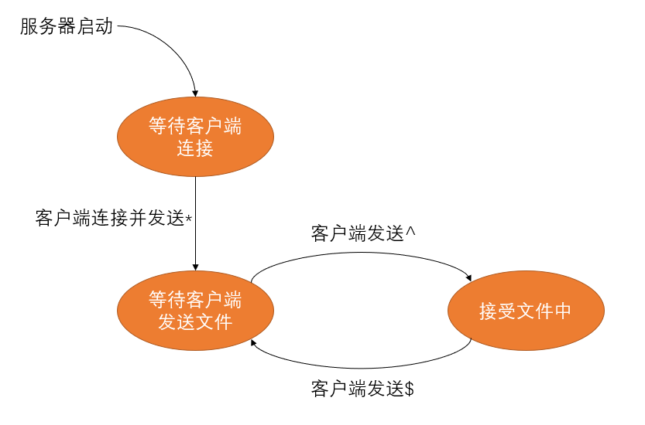
本系统设计要求网络传输不使用已有的ftp或http等协议。实际上，这是有其道理的。尽管我们可以使用ftp等协议来提高文件传输的可靠性和安全性，但其会在一定程度上带来性能的下降。本设计将专注于性能的提高，因此对现有的协议进行了简化，简化为如图所示的状态机。服务器等待新客户端连接；当客户端连接并发送一个*字符后，进入“等待客户端发送文件”状态。在这种状态下，服务器将忽略客户端发送的所有内容，直到看到客户端发送的表示新消息开始的^字符为止。此时，它进入“接收文件中”状态，在此状态中，它会将客户端发送的内容写入服务器文件中。当客户端发送$时，服务器将返回“等待客户端发送文件”状态。该^和$字符只用于分隔消息，它们不会回显。
图1 协议状态机

现实的协议往往具有复杂的消息头，转义序列（例如，在消息正文中支持$）和其他状态转换，这样可以保证服务器接收请求的可靠性等。但是，在本设计中，我们的设计目标是尽可能提高服务器的性能，即减少服务器的响应时间、提高服务器的吞吐量。因此，就本设计的目标而言，这样简化了的协议就足够了，而且能使得我们更专注于优化服务器的性能。

2.2 单线程、多线程与线程池

2.2.1 单线程
2.2.1.1 模块设计
正如前文的方案调研中所说，虽然单线程的“顺序服务器”模型显然不符合现代高性能文件服务器的要求，然而，作为一个理解的基线和比较的基准，还是有在本文中实现他的意义的，同时也可以使得实验和设计更加严谨。
就“顺序服务器”模型的实现而言，简单地使用服务器循环，用accept监听客户端请求。每次accept返回一个新的连接套接字时，服务器将调用serve_connection。在serve_connection函数中，服务器根据前文的协议状态机接收客户端发送的数据，并将其写入目标文件中（在后续的模块设计中，还会用到这个函数）。需要注意的是，这是一个阻塞调用：直到serve_connection返回之前，accept不会再次被调用，服务器将阻塞直到一个客户端完成所有操作后，再接受新客户端。
2.2.1.2 测试设计和结果
首先生成n个客户端（n=10，20，30…），同时向服务器发送大小为200Kb的文件。如同预想的那样，服务器依次接受客户端发送的文件数据，同一时刻只有一个线程执行磁盘写入。随着发送的客户端数增多，其总响应时间成稳定线性递增趋势，但I/O写入速率和平均CPU开销几乎不变，I/O写入平均速率约为150kB/s，平均CPU开销约为4%。再次说明，虽然单线程模型显然不符合现代高性能文件服务器的要求，但它可以作为一个很好的理解基线和比较基准。

2.2.2 多线程
2.2.2.1 模块设计
为了解决单线程的性能劣势，优化文件服务器的响应时间和数据吞吐量，提高文件服务器的性能，我们尝试使用多线程。
每当客户端发送一个请求，服务器主循环创建处理该客户端请求的套接字，并将该套接字设置为线程的初始化配置参数（thread_config_t）。而后调用pthread_create启动一个新线程，执行server_thread函数 ，server_thread函数获取初始化配置参数中的套接字。接着执行serve_connection函数，该函数的实现与单线程版本中的实现完全相同，根据协议状态机接收客户端发送的数据，并将其写入目标文件中。当server_thread返回时，该客户请求完成，该线程终止，被系统回收并销毁。这样一来，理论上服务器就可以同时接收多个客户端请求。
2.2.2.2 测试设计和结果
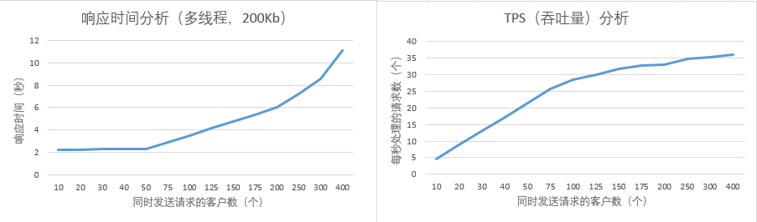
首先生成n个客户端（n=10，20，30…），同时向服务器发送200Kb大小的文件，记录其响应时间并计算吞吐量，实验结果如图2所示。可以看到，当同时请求的客户数小于75个时，服务器能几乎同时处理这些客户请求，响应时间基本保持不变，等同于单线程“顺序服务器”模型中处理一个客户端请求所需的响应时间，而服务器吞吐量随着客户数的增加呈线性增长趋势；当同时请求的客户数超过100个后，服务器响应时间逐渐变长，其吞吐量增速也逐渐递减；当同时请求的客户数达到400个时，服务器出现明显的性能下降，吞吐量遭遇瓶颈。
图2 使用多线程服务器模型接收200Kb大小的文件时的响应时间与吞吐量分析

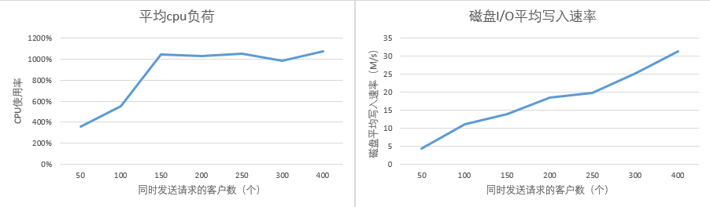
进一步探究吞吐量遭遇瓶颈以及服务器性能下降的原因。其主要原因可能有两个：一是磁盘I/O写入速率的限制；二是CPU负载的限制。分别测试这两者随着同时请求的客户数增加的变化。结果如图3所示，使用多线程模型，当同时请求的客户数超过100个后，CPU负荷达到上限，约为1100%（测试机器为12核CPU，因此CPU负荷率最高为1200%），而磁盘I/O写入速率还未达到上限。当同时请求的客户数超过100个后，CPU负荷达到上限与服务器响应时间逐渐变长，吞吐量增速逐渐递减地表现相符合。因此，CPU负荷是阻止多线程“并行服务器”模型进一步提高吞吐量的限制因素。而后，再测试客户端向服务器发送4Mb大小的文件，也得到了相似的结果。
图3 使用多线程服务器模型接收200Kb大小的文件时的CPU负荷和磁盘I/O写入速率

这一结果印证了前文方案调研中所说的：尽管就现代服务器和操作系统而言，线程在资源使用方面是相当高效的，但仅仅为了上下文切换太多线程会消耗大量内存和CPU时间，无谓地增加服务器的负荷并导致服务器性能的下降。
由于这些原因，需要谨慎地对多线程服务器处理的并发客户端数量进行一些速率限制。在这里，我们使用线程池。

2.2.3 线程池
对于线程池的实现，首先在服务器开始启动时，创建线程池，并指定线程池中的线程个数。根据上文的实验结果，当同时发送请求的客户数为75个时，服务器仍能保持较好的响应速率，此时的吞吐量为25个请求/秒，而这是在12核CPU的机器上进行测试的结果。我们的目标是在双核4GB的服务器上运行该文件系统，尽管服务器CPU和笔记本CPU有微妙的不同，但我们可以暂时忽略这些不同，简单地将上文的实验结果除以6（从12核到双核），因此能使服务器性能良好的吞吐量为4个请求/秒，从而我们设定线程池中的线程个数为4个，这也与通常意义上的“双核四线程”相符合，进一步印证了实验结果的正确性。
就线程池的实现而言，在创建时，首先构造线程池的结构体，其内容包括线程是否被销毁、最大线程数、线程ID数组的首地址、任务链表的队首和队尾，以及一个互斥量（用于分配任务时锁住线程池）和一个条件变量（用于通知线程有新任务加入任务队列）。构造完线程池结构体后，对其进行初始化，并使用pthread_create创建工作线程，将他们初始化并加入线程池中，使用pthread_cond_wait阻塞等待任务的到来。在此之后，当有客户端发送请求至服务器时，首先使用pthread_mutex_lock对线程池上锁，而后将该任务放入线程池的任务链表中，将它设置为任务链表的头部，使用pthread_cond_signal通过条件变量通知空闲的线程有新的任务。若没有空闲的线程，则该任务（即客户端请求）暂时阻塞，在任务列表中排队；若有空闲的线程，接受到条件变量的通知，从pthread_cond_wait中被唤醒，则从任务列表中取出该任务，将任务列表的头部后移，并执行这一任务。就任务内容而言，与单线程中的serve_connection函数的实现完全相同，根据上文的状态机协议接收客户端发送的数据，并将其写入目标文件中 。当线程执行完该客户请求后，释放任务（但不销毁线程），使用pthread_cond_wait等待新的任务通知。

2.3 I/O多路复用技术（select与epoll）

2.3.1 select
2.3.1.1 模块设计
对于使用select的文件服务器的实现而言，首先使用FD_ZERO和FD_SET初始化select函数要监听的描述符集合（读集合和写集合），并将监听描述符放入要监听的读集合中，而后开启服务器循环。每次循环中，在使用select函数前，需要将准备好集合（ready set）重置为读集合（readfds）和写集合（writefds），这是因为select函数有一个副作用，调用select函数后，当读集合或写集合中的描述符准备好可读后，select函数会将读集合或写集合设置为准备好集合(读集合/写集合的子集)，因此每次在使用select函数之前，需要进行重置。而后调select函数，阻塞并等待客户端请求的到来。当客户端至少有一个请求发送至服务器时，或是有待读取或待写入的I/O已经准备就绪时，select函数返回，开始遍历描述符集合，查找可读或可写的描述符，共有三种可能的情况。
一、如果是读集合中的监听描述符已经准备好，则说明有客户端发送请求。于是使用accept函数接收客户端发送的请求，并初始化描述符的服务器内部状态，将其设置为非阻塞模式，防止永久阻塞（select函数可能会返回未准备好的描述符）。在保证描述符数量不超过限制（glibc硬编码限制是1024，我们设置为1000）的情况下，调用on_peer_connected函数，将其协议状态（peerstate）设为初始化状态，等待客户端连接后发送的数据的到来。
二、如果是读集合中其他的描述符已经准备好，说明客户端发送的数据已经到来，则调用on_peer_ready_recv函数。就任务内容而言，其与单线程“顺序服务器”模型中的serve_connection函数的实现基本相同，根据协议状态机接收客户端发送的数据，并将其写入目标文件中。除此之外，该函数还需要修改描述符的状态，将状态改为待写入，即准备向客户端发还消息。
三、如果是写集合中的描述符已经准备好，则调用on_peer_ready_send，向客户端发送接受成功的信息，并将描述符的状态清空，准备关闭该描述符。
在调用完on_peer_connected，on_peer_ready_recv和on_peer_ready_send函数后，均需要判断描述符当前的服务器内部状态。若当前状态为待读取，则将其加入读集合，若当前状态为待写入，则加入写集合。值得一提的是，在遍历过程中，每当找到一个准备好的描述符，便将select函数的返回值nready减1，并在遍历条件中加入nready大于0。这样一来，当nready为0时，说明集合后面已经不再有准备好的描述符了（也许还有，但这仅仅是也许，可以在下一次循环中再处理这些描述符），从而结束循环。这可以在一定程度上提高性能，然而，在最坏情况下，遍历还是需要遍历整个描述符集合，其时间复杂度为O(n)，而在epoll中可以用O(1)的时间复杂度找到准备好的描述符。遍历完成后，本轮循环结束，开始新的一轮循环。
有关使用select实现的文件服务器的测试，会与后文中的epoll放在一起，并进行比较。

2.3.2 epoll
2.3.2.1 模块设计
select有其优点，其具有跨平台的特性。然而，使用select进行I/O多路复用至少有以下两个问题：一是同时监听的描述符的限制为1024，就一个能够处理高并发的高性能服务器而言是不够的（尤其是本系统要求能同时服务几千甚至更多用户）；二是select函数返回后只能知道总共有几个描述符已准备好，而无法确切地知道是哪些描述符已准备好，这就要求我们遍历整个描述符集合，时间复杂度为O(n)，如果当描述符集合中描述符的数量较少时，性能劣势不太明显，但对于要处理高并发的高性能服务器而言，同一时间内描述符集合中描述符的数量较多，O(n)复杂度的遍历会带来一定的性能劣势。
为了解决这两个问题，在Linux平台上，可以使用epoll。epoll加强了与内核之间的合作，从而获得了更高的性能。在epoll的实现中，与select的在读集合/写集合中存放希望监听的描述符不同，epoll_wait使用预先准备好的事件填充缓冲区，缓冲区中记录了要监听的描述符。当一个描述符准备好时，epoll就将该就绪事件添加到缓冲区中。因此，无需遍历所有当前监视的文件描述符，就可以以O(1)的时间复杂度寻找到准备好的描述符。
具体而言，首先初始化监听描述符，绑定至9090端口并开启监听客户端请求。而后使用epoll_create1函数创建epoll实例。再使用calloc函数分配一个就绪事件缓冲区events，以便于传递给epoll进行修改。随后便可以开启服务器循环，使用epoll_wait等待至少有一个事件准备好。当至少有一个描述符准备好时，epoll_wait返回准备好的描述符数量，并将准备好的事件填充至预先准备好的就绪事件缓冲区events中。而后遍历所有准备好的事件，准备好的事件数量为nready。值得注意的是，nready在select中只是作为性能优化的一种方式而被使用，但在epoll中，需要遍历的数量就是准备好的事件数量，即nready，因此他被用作体现epoll特性的必要参数。
而后，如果是监听描述符已经准备好，则说明有客户端发送请求。于是使用accept函数接收客户端发送的请求，并初始化描述符的服务器内部状态，将其设置为非阻塞模式，防止永久阻塞。而后调用on_peer_connected函数，将其协议状态（peerstate）设为初始化状态，等待客户端连接后发送的数据的到来，并将该描述符加入epoll监听的event集合中。
对于非监听描述符，使用EPOLLIN和EPOLLOUT触发条件判断其是准备好读取还是准备好写入。如果是准备好读取，说明客户端发送的数据已经到来，则调用on_peer_ready_recv函数。就任务内容而言，该函数与单线程中的serve_connection函数的实现基本相同，根据协议状态机接收客户端发送的数据，并将其写入目标文件中。除此之外，该函数还需要修改描述符的状态，将状态改为待写入，即准备向客户端发还消息。如果是准备好写入，则调用on_peer_ready_send，向客户端发送接受成功的信息，并将描述符的状态清空，准备关闭该描述符。
在调用完on_peer_connected，on_peer_ready_recv和on_peer_ready_send函数后，均需要判断描述符当前的状态，若当前状态为待读取，则设置事件触发信号为EPOLLIN，若当前状态为待写入，则设置事件触发信号为EPOLLOUT（在select中对应的实现为加入读集合或写集合）。遍历完成后，本轮循环结束，开始新的一轮循环。
2.3.2.2 测试设计及结果
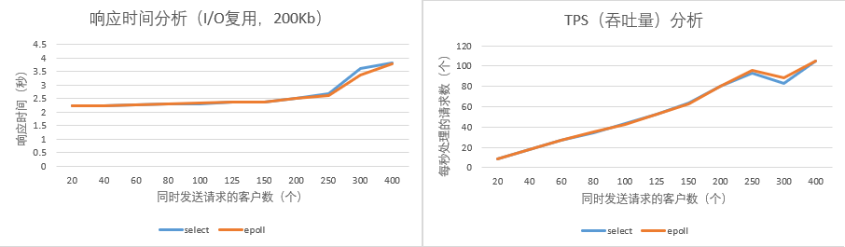
我们分别测试select和epoll的性能并计算其吞吐量。首先生成n个客户端（n=10，20，30…），同时向服务器发送200Kb大小的文件，记录其响应时间并计算吞吐量，而后再发送4Mb大小的文件，结果如图4和图5所示。当发送多个小文件时，epoll对select的性能优势并不明显，而当发送较大文件时，epoll对select有着较明显的优势。
图4 使用I/O复用技术接收200Kb大小的文件时的响应时间与吞吐量分析
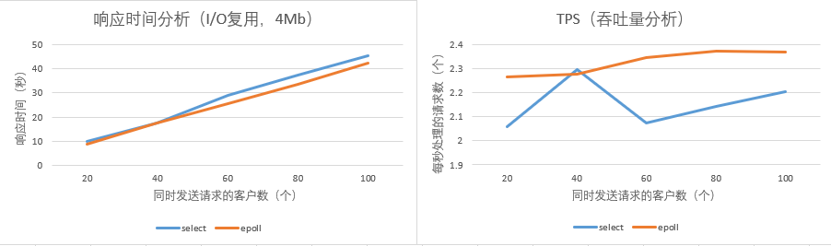
图5 使用I/O复用技术接收4Mb大小的文件时的响应时间与吞吐量分析

总体来看，使用I/O多路复用技术（无论是epoll还是select），在发送小文件时，如图4所示，当同时发送的客户端数量小于300个时，响应时间基本保持不变，等同于单线程“顺序服务器”模型中处理一个客户端请求所需的响应时间，而吞吐量随着客户数的增加呈线性增长趋势；当同时发送的客户端数量大于300个时，响应时间略微变长，吞吐量增速有所波动，但不会遇到显著的吞吐量瓶颈。
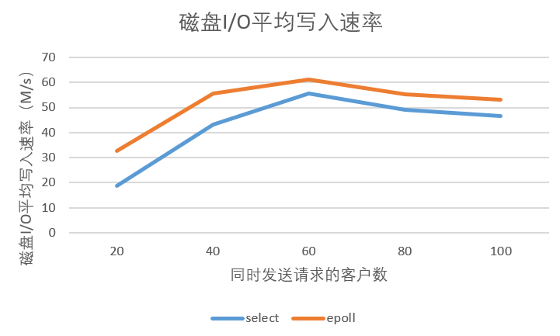
但当发送大文件时，如图5所示响应时间随同时发送的客户端数量增长而线性增长，吞吐量遇到瓶颈。由于I/O多路复用技术使用单线程，因此不会为CPU带来过大的负担，CPU负载率必定小于100%。那么唯一可能的瓶颈就是磁盘I/O写入速率。我们进一步检测发送大文件时磁盘I/O的写入速率。结果如图6所示，使用I/O复用技术接收大文件时，磁盘I/O的写入速率是吞吐量的限制因素。
图6 使用I/O复用技术接收4Mb大小的文件时的磁盘I/O平均写入速率

2.4 数据拷贝
以上三个模块用于处理高并发，也就是使得服务器在同一时刻能够响应的客户数在合理的水平，从而提高服务器性能。其主要内容为合理地利用网络通讯中延迟等待的时间，从而减少响应时间，提高服务器吞吐量，优化服务器性能。接着，我们尝试从另一个角度出发，提高处理每个客户请求的速度，从而提高服务器性能。
网络传输速度涉及到很多方面的因素，我们很难控制，然而对于内部数据的拷贝过程，我们还是有一定操作空间的。具体而言，我们使用内存映射代替传统的读取和写入，减少系统调用的消耗，从而提高服务器处理每个客户请求的速度。
当服务器与客户端进行连接并获得要接收的文件的信息（文件名、文件大小）后，我们通过open创建新文件并获取文件描述符，而后根据文件的大小，使用lseek定位到文件的末尾处，写入一个填充字符，从而创建出一个与待接收文件大小相同的空洞文件。
当接受到文件数据后，我们将刚刚创建的空洞文件通过mmap函数映射到存储空间的缓冲区上，获得缓冲区的起始地址。而后根据缓冲区的起始地址和偏移量，将接收到的数据存入缓冲区中，相应字节就自动写入文件。这样，就可以在不使用read和write的情况下执行I/O操作。当写入到磁盘的操作完成后，使用munmap释放缓冲区，结束这一次文件接收。

结 论
在高性能文件服务器系统中，设计的主要目标是提高服务器的性能，可以通过响应时间和吞吐量对性能进行定性的分析。就各个模块的实现而言，本系统主要参考了已有的设计，并通过定量的详尽的测试，对各个模块的合理性和局限性进行了分析。
排除网络带宽的限制，服务器性能主要有两大限制因素：服务器的CPU负载和磁盘I/O写入速率上限。
就通过多线程提高性能而言，当同时请求的客户数超过100个后，服务器响应时间逐渐变长，其吞吐量增速也逐渐递减；当同时请求的客户数达到400个时，服务器出现明显的性能下降，吞吐量遭遇瓶颈。此时，CPU负荷达到上限，而磁盘I/O写入速率还未达到上限。因此，CPU负荷是多线程文件服务器性能提高的主要限制因素。
就通过I/O多路复用提高性能而言，当传递大文件时，响应时间随同时发送的客户端数量增长而线性增长，吞吐量遇到瓶颈。此时，磁盘I/O写入速率是主要限制因素。
因此，本系统结合上述两种实现，采用多线程I/O复用服务器模型，将I/O复用技术与多线程结合在一起，平衡服务器的CPU负荷和磁盘I/O写入速率的限制，尽可能充分利用这两种资源。为了实现这一目的，本系统使用线程池对服务器线程进行管理，并根据设定的服务器参数和本地实验结果，定量地计算出了对于双核4GB地服务器，线程池内的线程应设定为4个从而最大限度地提高服务器性能。
此外，本系统使用mmap存储映射I/O代替传统的write，从而进一步提高服务器性能。

